電子申請功能增修
112/07/03

發布Html2Pdf/WORD增益集2.5.0、E-SET 2.5.0版本
請於112/07/03~112/07/16期間，同時更新Html2Pdf/WORD增益集、E-SET至2.5.0版，以避免因Html2Pdf/WORD增益集、E-SET程式版本差異而造成轉檔、匯入或送件問題。

更新內容
1. 更新商標之商品服務名稱 2
2. 功能調整： 6
(1) 修改【發明專利分割申請書】、【新型專利分割申請書】及其須知、範例 6
(2) 新增電子公文下載加密演算法為SHA-512 8

- 更新商標之商品服務名稱

商品服務名稱異動將自112年1月1日起實施，異動內容請參考以下公告內容：
https://www.tipo.gov.tw/tw/cp-85-910412-6b5f0-1.html

- 如已於112/7/3起更新系統版本為2.5.0版，商品服務名稱即為112/7/1實施版本。

- 如更新系統版本前，須送商標案件，請依以下方式作業：
- 如您現行使用的電子申請系統版本為2.4.9版(112/01發行)，於112/7/3(含)之後首次開啟html2pdf/word增益集與E-SET時，系統皆會自動提示「已有新的商品服務名稱」，請分別點選[確定]進行更新(須為連網狀態才能自動更新)。
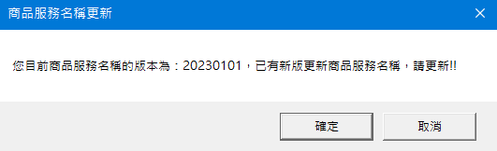

- 或至[商標檢索系統/商品及服務名稱分類查詢]查詢最新的商品服務名稱自行計算金額後送件。

- 如何檢視您使用的電子申請系統中的「商品服務名稱」是否為112/7/1實施版本：
可於[關於]或[設定]檢視[商品服務名稱版本]資訊，如大於或等於20230701，表示[商品服務名稱]已完成更新。
- 檢視［Html2pdf轉檔工具］版本資訊
於Html2pdf轉檔工具>>左下角問號圖式>>[關於]，可檢視［商品服務名稱版本］
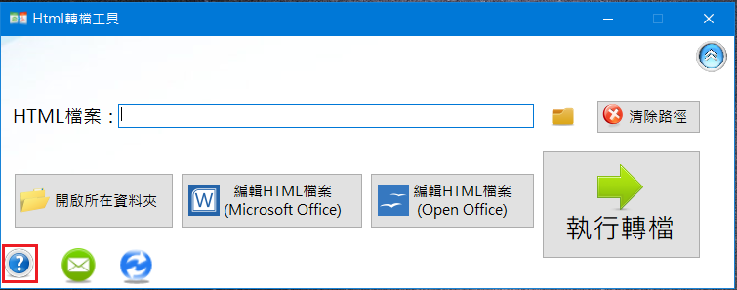

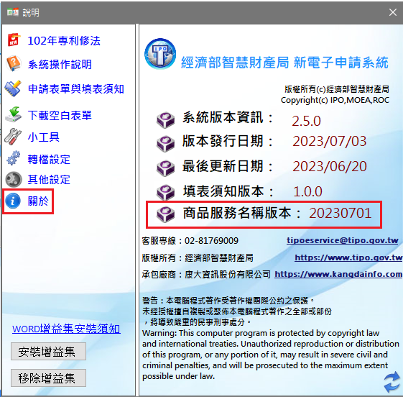

- 檢視［WORD增益集］版本資訊
於word[智慧局]頁籤>>[設定]，可檢視［商品服務名稱版本］
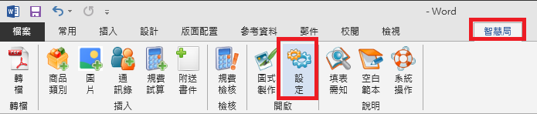
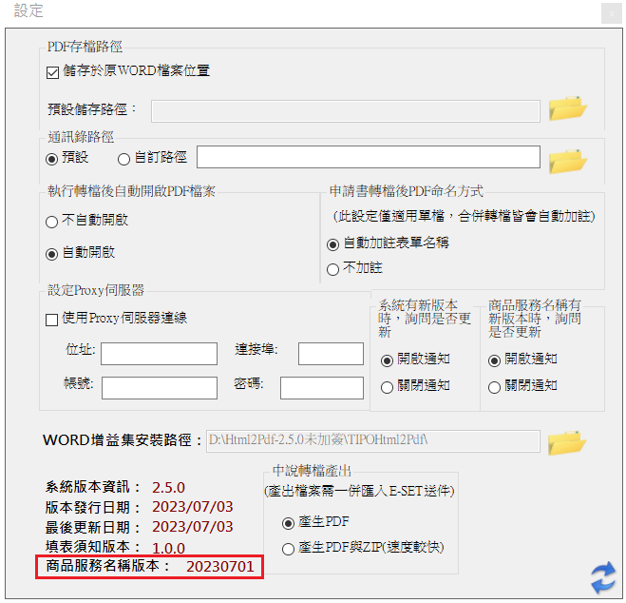

- 檢視［E-SET］版本資訊
於E-SET>>左下角問號圖式>>[關於]，可檢視［商品服務名稱版本］
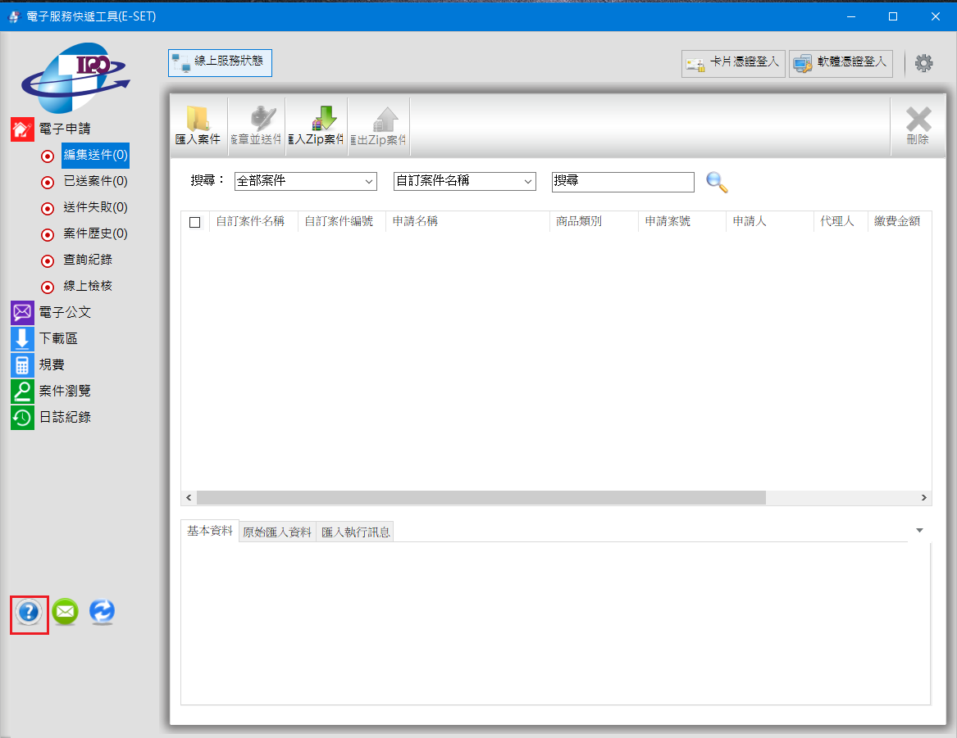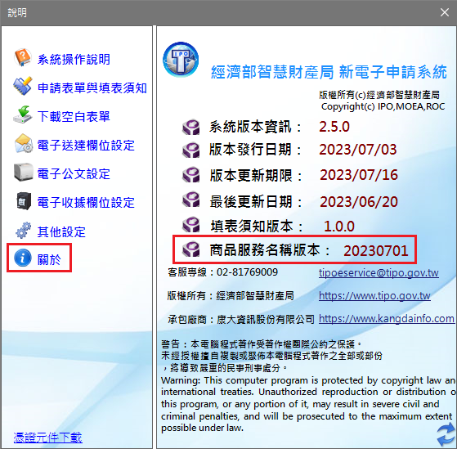
- 功能調整：

  - 修改【發明專利分割申請書】、【新型專利分割申請書】及其須知、範例

    - 為配合專利法施行細則第28條第3項新增修正公告，調整【發明專利分割申請書】、【新型專利分割申請書】及其須知、範例的附送書件欄位新增【本分割案與原申請案之說明書差異部分之劃線本】及【本分割案與原申請案之說明書差異部分說明文件】

修改下表專利電子表單。
【發明專利分割申請書】
【新型專利分割申請書】

「空白範例」新增專利權質權申請書：於word點選智慧局頁籤，點擊「空白範例」圖示，即可開啟空白範例清單，查看專利權質權相關申請書。
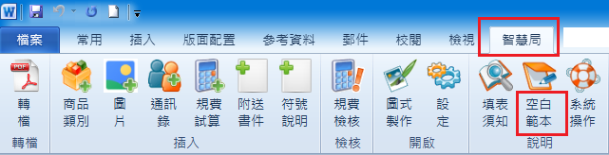
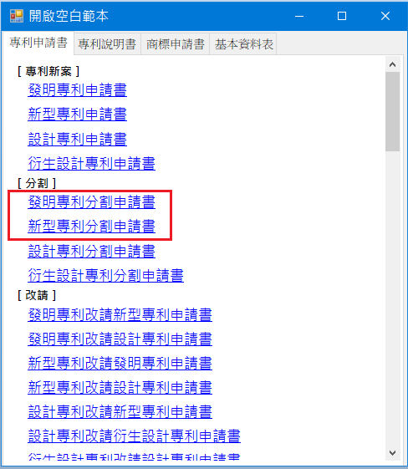

【發明專利分割申請書】
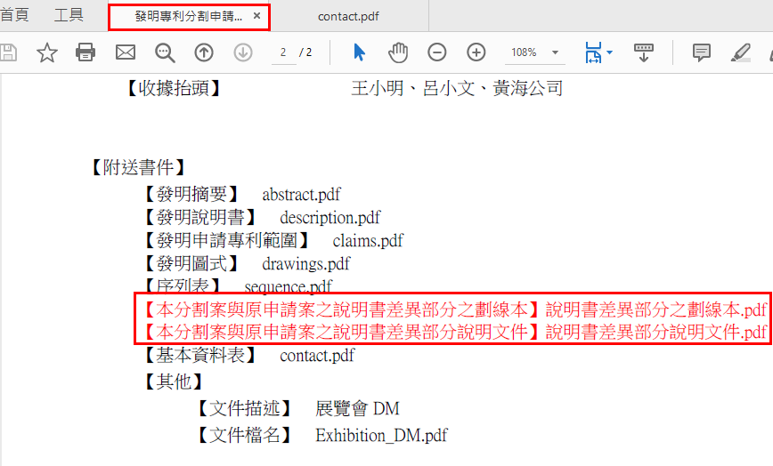

【新型專利分割申請書】
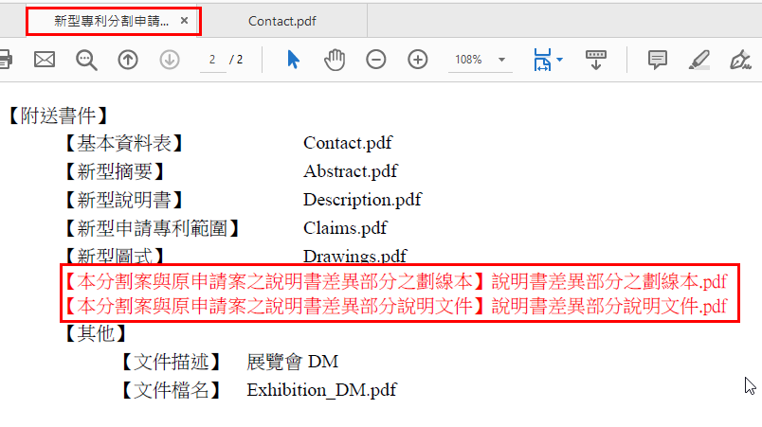

若您開啟空白範本後，有填寫欄位疑問，於功能列點擊「填表須知」，即可開啟該申請書之詳細填表須知內容。
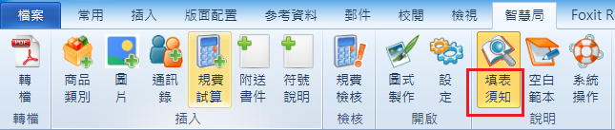
下圖為「填表須知」
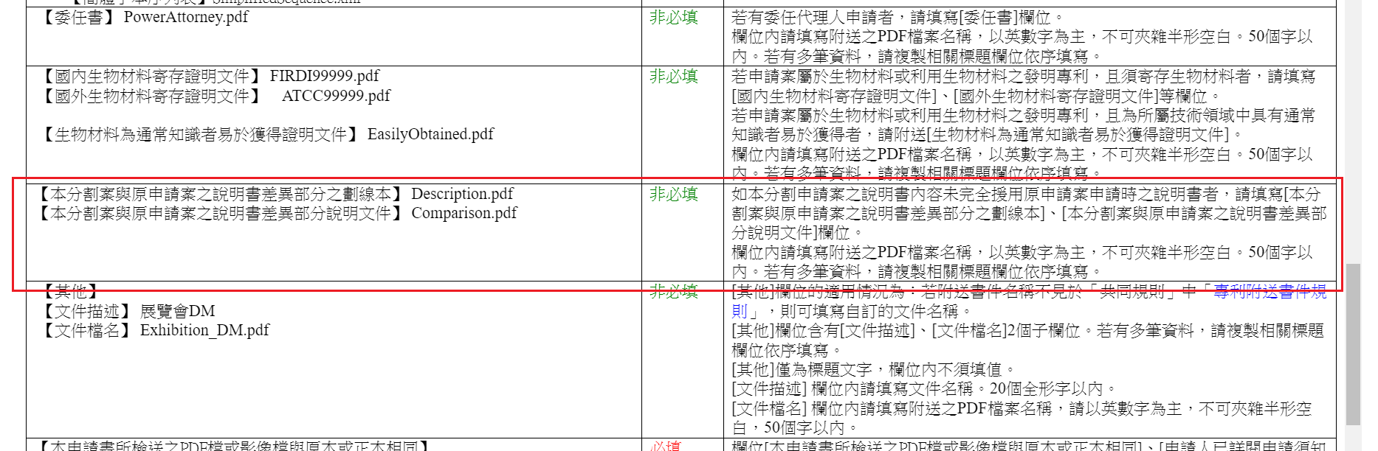

  - 新增電子公文下載加密演算法為SHA-512
    - 為加強資訊安全提供電子公文下載壓縮檔加密演算法(FIPS 140)，將原本的 MD5 改為SHA-512。。

在E-SET匯入、送件時的簽章控制檔中，將原本以MD5計算文件雜湊值改為以SHA512計算雜湊值，且電子公文下載、重新下載時，亦將MD5計算使用者案例改為以SHA512計算雜湊值。

E-SET匯入，如下圖：
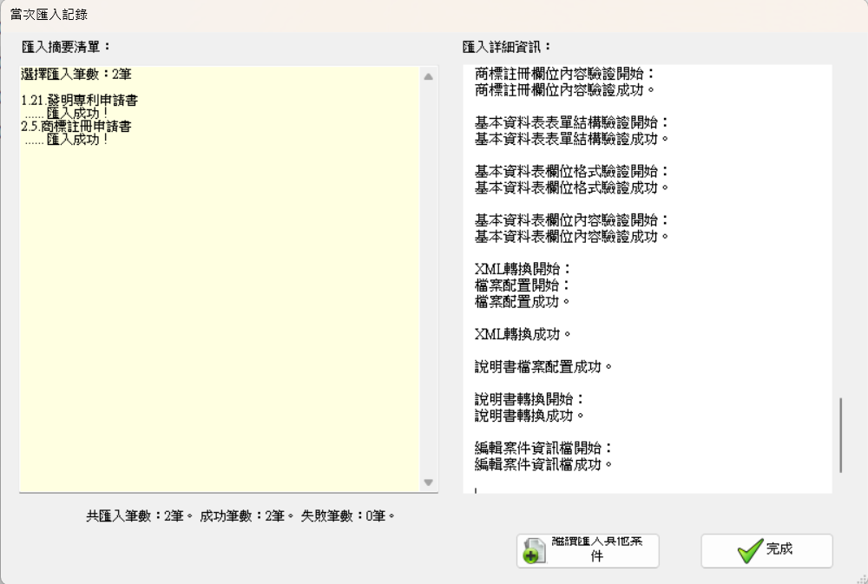

該簽章控制檔(SHA512加密)如下圖：
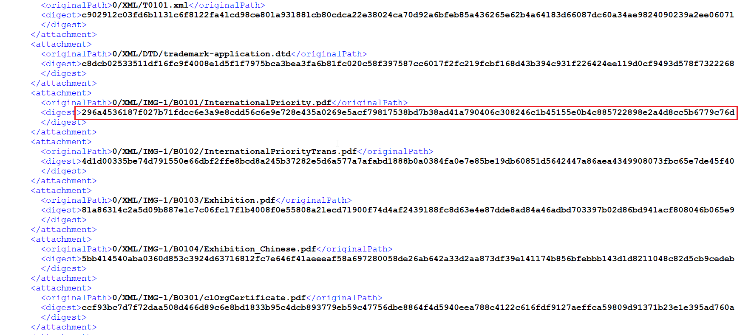
上圖示紅框顯示128碼，即為原MD5為32碼雜湊值，改SHA512後為128碼雜湊值。

